EXERCICE LA TENSION ELECTRIQUE
EXERCICE 1
Morgane a utilisé le multimètre ci-dessous pour mesurer une tension électrique. Elle a le choix entre les calibres : 2V ; 20V ; 200V ; 600V.
1. Ne connaissant pas du tout la valeur de la tension avant la mesure, par quel calibre faut-il commencer ?
2. Lors d’une première mesure, le voltmètre de Morgane a affiché la valeur 1. (image en bas à gauche). Quelle erreur a-t-elle commise ?
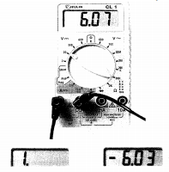3. Lors d’une seconde mesure, le voltmètre de Morgane a affiché
la valeur – 6, 03. (image en bas à droite). Quelle erreur a-t-elle commise ?
EXERCICE 2
On réalise le montage électrique suivant :
1) Nommer l’appareil permettant de mesurer:
a) La tension électrique aux bornes de la lampe L₁.
b) L’intensité du courant électrique qui traverse la lampe L₂.
2) L’interrupteur K est ouvert:
a) Les lampes L₁, L₂ et L₄ sont-elles, dans ce cas, branchées en série ou en parallèle ?
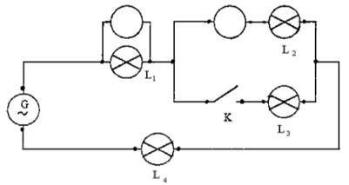b) La tension U_{G} aux bornes du générateur est 12 V. L’intensité I₂ du courant qui traverse la lampe L₂ est 0,25A.
Donner les intensités I₁, I₃ et I₄ des courants électriques qui traversent les lampes L₁, L₃ et L₄.
c) Toutes les lampes sont identiques. Calculer les tensions électriques U₁, U₂, U₃ etU₄ aux bornes des lampes L₁, L₂, L₃ et L₄
EXERCICE 3
1) Cette tension est-elle continue? Justifier.
2) Cette tension est-elle alternative? Justifier.
3) Cette tension est-elle périodique? Justifier.
4) Quelle grandeur est représentée sur l'axe horizontal ? Quelle est son unité ?
5) Quelle grandeur est représentée sur l'axe vertical Quelle est son unité ?
6) Quelle est la valeur de la tension maximale?
7) Quelle est la valeur de la période?
8) calculer la fréquence
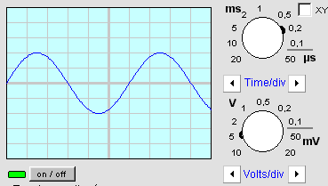
9) Quelle est la valeur efficace de cette tension ? Comment aurait-on pu la mesurer ?
EXERCICE 4
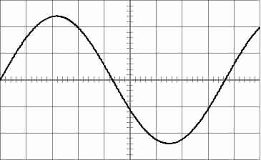Voici l’oscillogramme d’une tension périodique :
On donne
Sensibilité verticale 2V/div
Sensibilité verticale 1ms/div
1) Mesurer la période de cette tension.
2) Mesurer la valeur maximale de cette tension.
3) Calculer la fréquence de cette tension.
4) Calculer la valeur efficace de cette tension
EXERCICE 5
On réalise le montage ci-dessous.
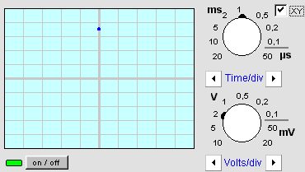
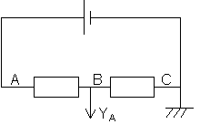
1. Quelle tension l'oscilloscope mesure-t'il?
2. Quelle particularité le réglage de l'oscilloscope possède-t'il?
3. La tension mesurée est-elle variable?
4. Quelle est sa valeur

